Министерство цифрового развития, связи
И массовых коммуникаций российской федерации
Ордена Трудового Красного Знамени федеральное государственное бюджетное образовательное учреждение высшего образования
МОСКОВСКИЙ ТЕХНИЧЕСКИЙ УНИВЕРСИТЕТ
СВЯЗИ И ИНФОРМАТИКИ

Кафедра «Математическая кибернетика и информационные технологии»
(МКиИт)

Отчет к лабораторной работе №1
по предмету «Операционные Системы»

Выполнил студент группы БВТ2351:
Николашин Игорь Юрьевич

Москва, 2025

Задание 1. Установка дистрибутива Linux в виртуальную машину Oracle VM VirtualBox

Операционной системой Linux Ubuntu пользуюсь уже давно как основной (диск разделен на два логических, на одном Win 11, на втором Ubuntu)
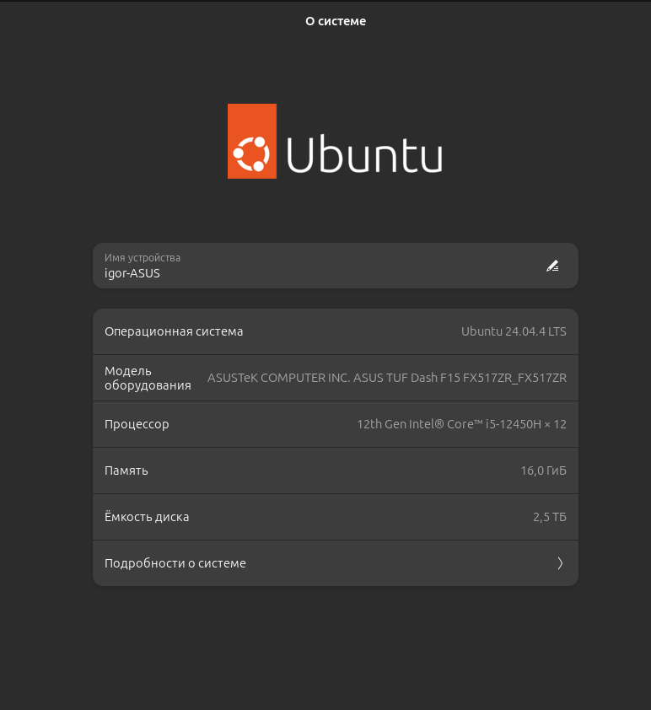

Задание 2. Получение справочной информации о системе и установленных приложениях
Информация о процессоре:
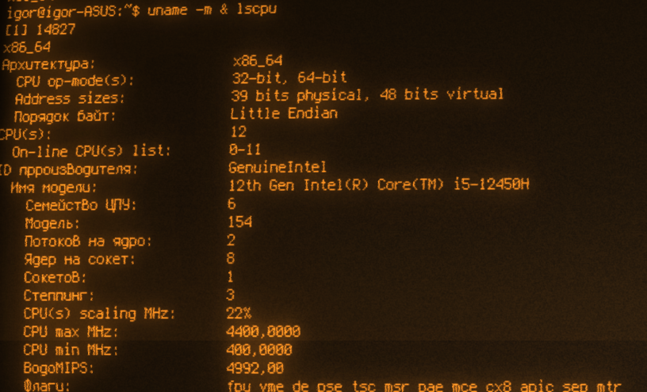

Какая система инициализации:


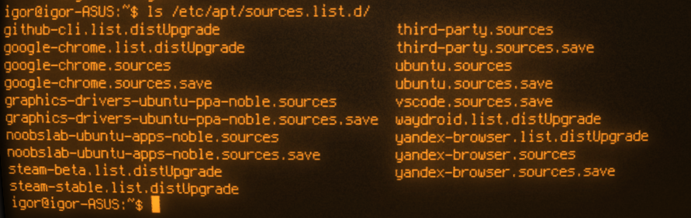
Список репозиториев:

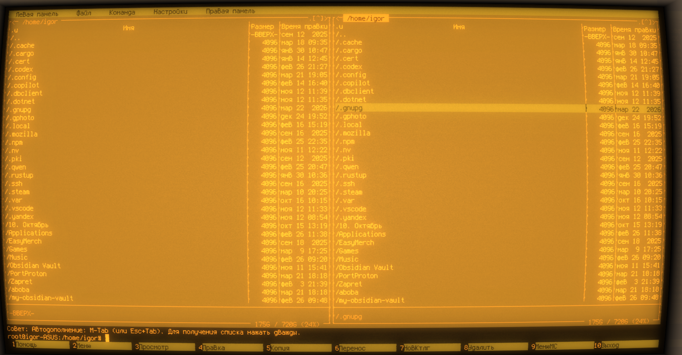
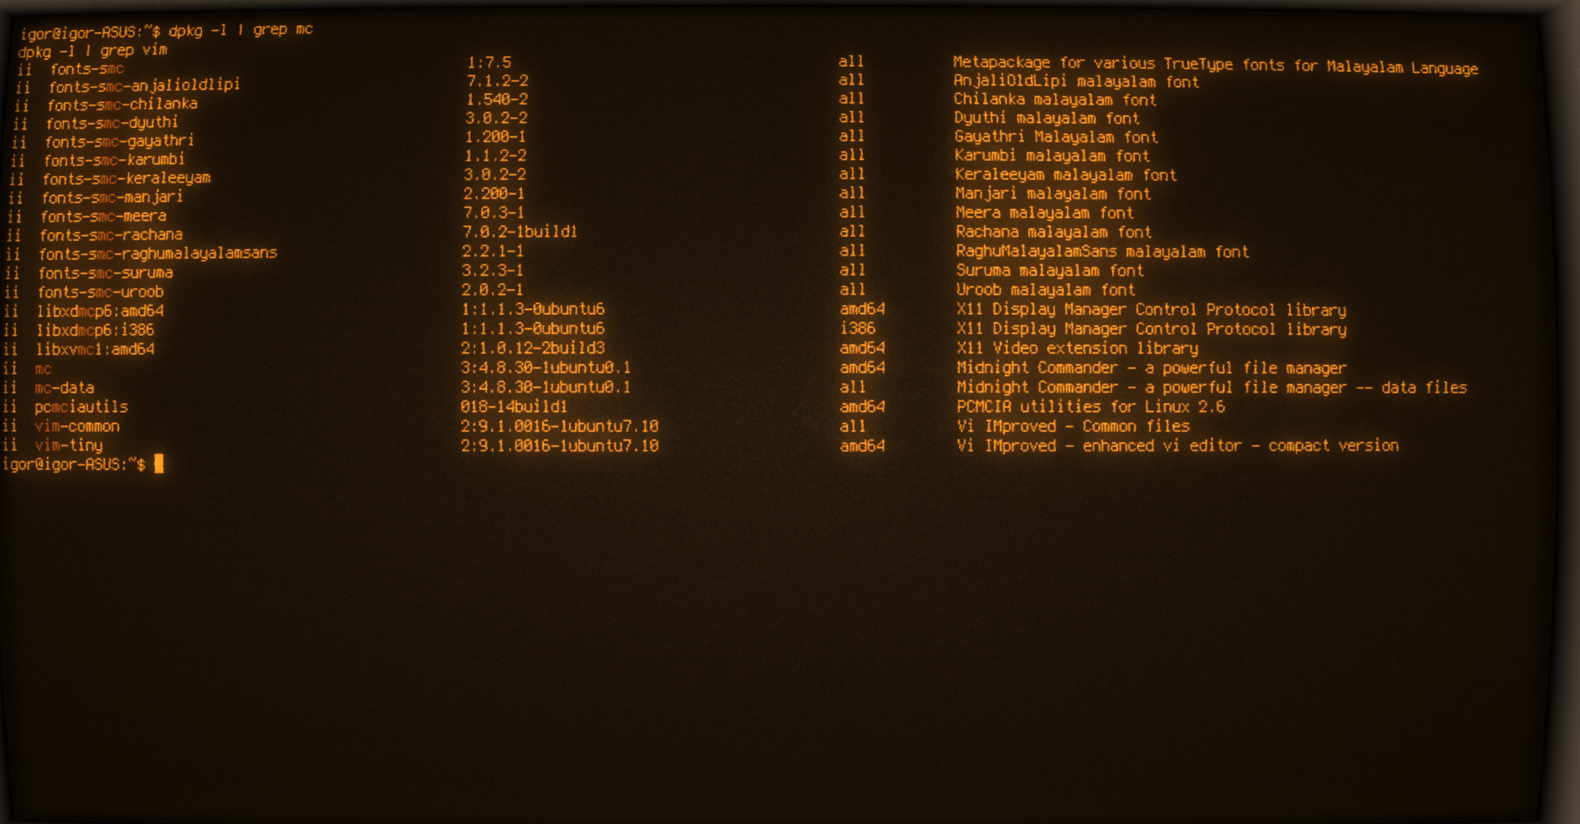
Установленный mc и vim:
Из какого репозитория установлены файлы и какие есть зависимости (слишком много текста для скриншота):
igor@igor-ASUS:~$ apt-cache policy mc
mc:
Установлен: 3:4.8.30-1ubuntu0.1
Кандидат: 3:4.8.30-1ubuntu0.1
Таблица версий:
*** 3:4.8.30-1ubuntu0.1 500
500 http://ru.archive.ubuntu.com/ubuntu noble-updates/universe amd64 Packages
100 /var/lib/dpkg/status
3:4.8.30-1build2 500
500 http://ru.archive.ubuntu.com/ubuntu noble/universe amd64 Packages
igor@igor-ASUS:~$ apt-cache depends mc
mc
Зависит: libc6
Зависит: libext2fs2t64
Зависит: libglib2.0-0t64
Зависит: libgpm2
Зависит: libslang2
Зависит: libssh2-1t64
Зависит: mc-data
Рекомендует: mailcap
Рекомендует: perl
Рекомендует: sensible-utils
Рекомендует: unzip
unzip:i386
Предлагает: arj
Предлагает: bzip2
bzip2:i386
|Предлагает: catdvi
Предлагает: texlive-binaries
texlive-binaries:i386
Предлагает: dbview
Предлагает: djvulibre-bin
djvulibre-bin:i386
Предлагает: epub-utils
Предлагает: file
file:i386
Предлагает: genisoimage
Предлагает: gv
Предлагает: imagemagick
graphicsmagick-imagemagick-compat
imagemagick:i386
imagemagick-6.q16:i386
imagemagick-6.q16
Предлагает: libaspell-dev
|Предлагает: links
|Предлагает: w3m
w3m:i386
Предлагает: lynx
lynx:i386
Предлагает: odt2txt
Предлагает: poppler-utils
poppler-utils:i386
Предлагает: <python>
Предлагает: <python-boto>
Предлагает: <python-tz>
Предлагает: unar
Предлагает: wimtools
|Предлагает: xpdf
Предлагает: <pdf-viewer>
apvlv
okular
atril
evince
gv
mupdf
qpdfview
viewpdf.app
xpdf
zathura-pdf-poppler
Предлагает: zip
zip:i386

